OAK TECNOLOGIA DA INFORMAÇÃO
SOLUÇÃO ENVIO SMS

PLANO DE PROJETO
Versão 1.1
ÍNDICE
Sumário Executivo 3
1. Descrição do Projeto 3
2. Objetivos e Metas do Projeto 3
3. Justificativa 3
Escopo do Projeto 3
1. Itens Contemplados no Projeto e Escopo da Solução 3
2. Itens não Contemplados no Projeto e Fora do Escopo da Solução 3
3. Produto do Projeto 4
4. Fatores de Sucesso do Projeto 4
Organização do Projeto 4
1. Equipe do Projeto 4
2. Atribuições 4
Gerente de projeto: 4
Analista de sistemas / Desenvolvedor: 4
Cliente / Usuário: 4
3. Estrutura do Projeto 4
4. Matriz de Responsabilidades 5
Gerenciamento do Projeto 5
1. Reuniões de Orientação 5
2. Reuniões de Acompanhamento 5
Estrutura Analítica do Projeto 6
1. EAP 6
2. Cronograma 6
Plano de Comunicação do Projeto 6
Disposições Finais 6

Sumário Executivo

Descrição do Projeto
Projeto de desenvolvimento de uma solução tecnológica para o envio de mensagens SMS, através de um componente a ser desenvolvido em linguagem JAVA capaz de ser utilizado por qualquer aplicação capaz de conectar-se a tal componente através de um servidor WEB.

Objetivos e Metas do Projeto
O objetivo do projeto é a construção e desenvolvimento de uma solução tecnológica capaz de atender a necessidade do cliente R2 XXXX no envio de mensagens SMS através de um celular conectado a um computador e uma aplicação para o gerenciamento e utilização do componente desenvolvido no envio de tais mensagens.

Justificativa
O projeto faz-se necessário para a resolução tecnológica do envio de mensagens de forma automática através de uma aplicação WEB.

Escopo do Projeto

Itens Contemplados no Projeto e Escopo da Solução
É escopo do projeto o desenvolvimento do componente JAVA para envio de mensagens de texto (SMS) através de um celular habilitado e conectado ao computador, a ser utilizado através de linha de comando ou através de uma aplicação a ser desenvolvida pelo cliente.
Todas as funcionalidades serão alvo de detalhamento durante o processo de construção do sistema.
O componente será construído utilizando tecnologia Java para enviar mensagens de texto (SMS) através de um celular de uma operadora qualquer conectado ao servidor por uma porta USB.
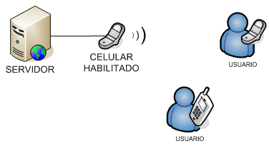

Itens não Contemplados no Projeto e Fora do Escopo da Solução
- Aquisição ou instalação de equipamentos (hardware);
- Serviços contratados com outras empresas que não a OAK-TI, por exemplo, pacote de dados para envio de SMS;
- Desenvolvimento e/ou alteração de aplicação que fará uso do componente desenvolvido;

Produto do Projeto
Desenvolvimento de um componente com tecnologia Java para envio de mensagens SMS (Short Messaging Service) utilizando um telefone celular GSM (Global Standard Mobile) devidamente habilitado por uma operadora da região conectado ao computador através de um cabo USB.
Elaboração de um plano de projeto, cronograma, especificação da funcionalidade, manual de configuração e utilização e CD contendo o código-fonte do componente e a documentação associada à construção do mesmo.

Fatores de Sucesso do Projeto
A definir.

Organização do Projeto

Equipe do Projeto
Nome | Função | Telefone | e-mail
Anderson Medeiros | Gerente do Projeto | 61 8401-1002 | anderson.medeiros@oakti.com.br
Anderson Junqueira | Analista de Sistemas | 61 9639-7999 | aj@oakti.com.br
Marcos Nascimento | Cliente e usuário

Atribuições

Gerente de projeto:
O gerente de projeto será responsável pelo levantamento e descrição do negócio, elaboração do documento Plano de Projeto e cumprimento do prazo de entrega dos artefatos.

Analista de sistemas / Desenvolvedor:
Lidera e coordena a modelagem de casos de uso de negócios, definindo e delimitando a organização que está sendo modelada. Responsável também pela implementação da solução na linguagem estabelecida pelo projeto.

Cliente / Usuário:
Determina os requisitos existentes para o detalhamento e especificação da equipe do projeto, aprova os artefatos produzidos no projeto, homologa e aceita a solução tecnológica apresentada, realiza os testes de homologação e formaliza o aceite da solução.

Estrutura do Projeto
Artefatos Produzidos
- Casos de Uso;
- Diagrama de Classes;
- Diagrama de Sequência;
- Diagrama de Atividades;
- Manual de Configuração e utilização do software.

Matriz de Responsabilidades
ATIVIDADES | Gerente do Projeto | Analista de Sistema | Cliente/Usuário
Gestão do Projeto
Assinatura do Contrato | R | - | R
Elaboração do Plano do Projeto | R | P | -
Acompanhamento e status Report | R | P | P
Documentação
Elaboração dos Casos de Uso | R | P | -
Diagramação | P | R | -
Construção
Implementação do componente | - | R | -
Testes
Testes Unitários | P | R | -
Testes de Homologação com o Cliente | P | P | R
Repasse
Repasse Negocial | P | R | P
Repasse Técnico | P | R | P
Encerramento
Entrega da Documentação | R | P | P
Assinatura do Termo de Aceite | P | P | R
Garantia
Atendimento Técnico Pontual | P | R | P
R – Responsável P - Participa

Gerenciamento do Projeto

Reuniões de Orientação
A definir.

Reuniões de Acompanhamento
A definir.

Estrutura Analítica do Projeto

EAP
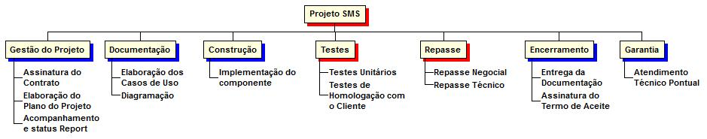

Cronograma
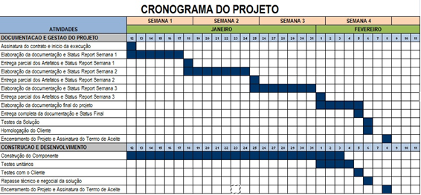

Plano de Comunicação do Projeto
A definir.

Disposições Finais
Todos os serviços e valores constantes dessa proposta foram baseados nas informações que foram levantadas até o momento.
Esse documento pode ser alvo de revisão caso as necessidades apresentadas à OAK-TI sejam modificadas por parte do cliente.

Brasília-DF, 12 de Janeiro de 2010

ANDERSON MEDEIROS
OAK Tecnologia da Informação

